关于炉温曲线问题的分析

# 摘 要

关键词：

# 一、问题重述

电子信息产业在我国发展迅速，表面贴装技术（SMT）是生产继承电路板工艺中重要的一环。在生产过程中需要将带有电子元件的印刷电路板（PCB）放入回焊炉中进行回流焊，当PCB进入回流区后温度迅速升高使得电子元件与PCB之间的焊膏迅速融化，随后进入冷却区后焊膏固化，电子元件便和PCB焊接在一起了，温度的控制是整个工艺成败的关键，温度过低导致焊膏不会融化，温度过高导致共晶金属化合物过量形成，升温过快过慢等都会影响最终产品的质量。

回焊炉内设置11个小温区，小温区从功能上分为4个大温区，按PCB经过顺序依次为预热区、恒温区、回流区、冷却区，PCB搭在传送带两侧匀速进入炉内进行焊接，具体示意图如下。

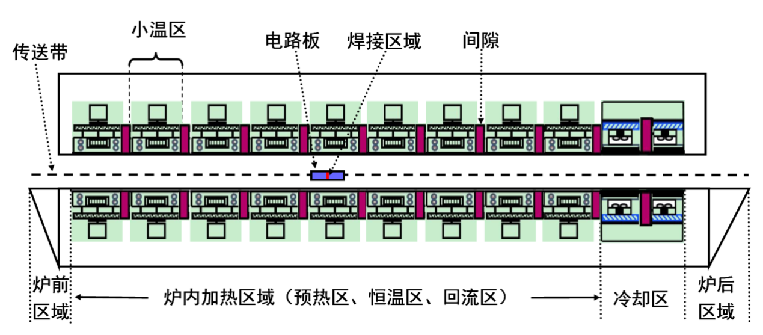

图1.1：回焊炉截面示意图

炉内每个小温区长30.5cm，小温区间隙为5cm，炉前炉后区域均长25cm。开始工作后各小温区温度迅速升至恒定，然后方可开始回焊，。炉前区域、炉后区域以及小温区之间的间隙不做特殊的温度控制，其温度与相邻温区的温度有关，各温区边界附近的温度也可能受到相邻温区温度的影响。另外，生产车间的温度保持在25ºC。

设定各温区温度后用温度传感器观测焊接区域中心的温度得到一条随时间变化的曲线，这就是炉温曲线，温度传感器在超过30ºC后开始工作，从PCB进入回焊炉开始计时。实际生产时可以通过调节各温区的设定温度和传送带的过炉速度来控制产品质量，某次实验设定的各温区温度为：小温区1~5设为175ºC、小温区6设为195ºC、小温区7设为235ºC、小温区8~9设为255º、小温区10~11设为25ºC，传送带速度为：70cm/min，另焊接区域厚度为0.15mm。在此基础上，各小温区设定温度可以进行 $±10$ ºC范围内的调整。调整时要求小温区1~5中的温度保持一致，小温区8~9中的温度保持一致，小温区10~11中的温度保持25ºC。传送带的过炉速度调节范围为65~100cm/min。此外炉温曲线应满足制程界限，见下表。

表1.1：制程界限

|  |  |  |  |
| --- | --- | --- | --- |
| **界限名称** | **最低值** | **最高值** | **单位** |
| 温度上升斜率 | $$0$$ | $$3$$ | ºC/s |
| 温度下降斜率 | $$-3$$ | $$0$$ | ºC/s |
| 温度上升过程中在150ºC~190ºC的时间 | $$60$$ | $$120$$ | s |
| 温度大于217ºC的时间 | $$40$$ | $$90$$ | s |
| 峰值温度 | $$240$$ | $$250$$ | ºC |

根据上述条件，研究以下4个问题：

**问题一：**

建模分析焊接区域的温度变化规律，假设过炉速度调整为78cm/min，小温区1~5设置为173ºC，小温区6设置为198ºC，小温区7设置为230ºC，小温区8~9设置为254ºC，通过模型计算焊接区域中心的温度变化情况，并给出指定位置的焊接区域中心温度，绘制炉温曲线，将每隔0.5s的温度数据填入表格。

**问题二：**

小温区1~5设置为182ºC，小温区6设置为203ºC，小温区设置为237ºC，小温区8~9设置为254ºC，计算允许达到的最大过炉速度。

**问题三：**

实际过程中焊接区域中心温度不能长时间处于217ºC以上峰值温度也不能设置的过高。理论上超过217ºC到峰值温度覆盖的面积越小，炉温曲线越理想。确定满足此要求的最优炉温曲线并给此各温区的设定温度和传送带速度以及面积大小。

**问题四：**

焊接过程中希望炉温曲线满足制程界限的同时，尽量使炉温曲线以峰值为中心线两侧超过217ºC的部分对称。在问题三的基础上进一步给出最优炉温曲线。给出各温区设定的温度、传送带的速度以及对应的指标。

# 二、问题分析

## 2.1问题一的分析

## 2.2问题二的分析

## 2.3问题三的分析

## 2.4问题四的分析

# 三、模型假设

# 四、符号说明

|  |  |  |
| --- | --- | --- |
| 关键符号 | **符号说明** | **单位** |
|  |  |  |
|  |  |  |
|  |  |  |
|  |  |  |
|  |  |  |
|  |  |  |

这里只列出论文各部分通用符号，部分符号在首次引用时会进行说明。

# 五、模型的建立与求解

## 5.1.1司机决策模型的建立

## 5.1.2司机决策模型的确定

## 5.2.1问题二模型的建立与求解

## 5.2.2问题二最终决策的确定

## 5.3.1问题三模型的建立与求解

## 5.4.1问题四模型的建立与求解

# 六、模型的评价与推广

## 6.1优缺点分析

优点：

缺点：

## 6.2模型的改进与推广

改进：

推广：

# 七、参考文献

[1]孙健.基于排队论的航空枢纽陆侧旅客服务资源建模与仿真[D].中国矿业大学(北京),2017.

[2]司守奎,孙玺菁.数学建模算法与应用[M].3版.北京:国防工业出版社,2021.4:432.

# 附 录

## 一、程序源代码

|  |
| --- |
| **排队论模拟等待时间的C++源代码** |
|  |

|  |
| --- |
| **蒙特卡洛求最大上客效率的MATLAB源代码** |
|  |

## 二、支撑材料内容组成

|  |  |  |
| --- | --- | --- |
| **文件夹** | **文件名** | **主要功能/用途** |
| 图片 |  |  |
| 数据 |  |  |
|  |  |
|  |  |
| 源代码 |  |  |
|  |  |